河南工业大学实验报告
课 程 面向对象程序设计 实验名称 多态性2
院 系____信息科学与工程学院 ___ 专业班级__ 软件工程1501 _____
姓 名__________马亚卿 学 号_______201516920314 _
指导老师： 王 峰 日 期 2016.11.18
- 实验目的
1. 理解多态性的概念；
2. 理解纯虚函数和抽象类的概念；
3. 掌握抽象类和具体类的定义和使用方法。
- 实验内容及要求
在实验9（多态性1）的基础上：（1）将计算二维图形面积的函数声明为纯虚函数， 使基类TwoDShape成为抽象类；（2）在测试程序中利用new和delete进行对象的创建和撤销，并创建一个TwoDShape引用的vector对象，用于保存矩形类Rectangle和圆形类Circle对象，然后在一个循环中多态性地计算并输出显示矩形类Rectangle和圆形类Circle对象的面积；（3）详细的注释，完整的输出显示。

- 实验过程及结果
  - 试验过程
代码基本是试验九的代码，唯一的区别是在各个析构函数的前面加上了virtual关键字变成了虚构造函数；在虚函数后边添加了“=0”变成了纯虚函数。这样将TwoDShape变成抽象类。
在测试函数中应用了new和delete进行对象的创建和撤销。

  - 实验代码：
TwoDShape.h中的代码：
#ifndef TWODSHAPE_H
#define TWODSHAPE_H

class TwoDShape{
public:
TwoDShape();//构造函数
virtual double area()const=0;//计算二维图形的面积
virtual void print()const;
virtual ~TwoDShape();//virtual析构函数
};

#endif

TwoDShape.cpp中的代码：
#include"TwoDShape.h"

#include<iostream>
using namespace std;

TwoDShape::TwoDShape()
{

}
TwoDShape::~TwoDShape()
{
cout << "TwoDShape destructor"<<endl;
}
void TwoDShape::print()const
{
cout << "\nThis is a TwoDShape of ";
}

Rectangle.h中的代码：
#ifndef RECTANGLE_H
#define RECTANGLE_H

#include"TwoDShape.h"

class Rectangle : public TwoDShape
{
public:
Rectangle(double=1.0,double=1.0);
virtual ~Rectangle();//virtual析构函数
virtual double area()const;
virtual void print()const;
void setLong(double);
void setWide(double);
double getLong()const;
double getWide()const;

private:
double l;
double w;

};

#endif

Rectangle.cpp中的代码：

#include"Rectangle.h"
#include<iostream>
using namespace std;

#include<iomanip>
using std::fixed;

Rectangle::Rectangle(double lg,double we)
:TwoDShape()
{
setLong(lg);
setWide(we);
}
Rectangle::~Rectangle()
{
cout << "Rectangle destructor"<<endl;
}
void Rectangle::setLong(double lg)
{
l = lg > 0 ? lg : 1.0;
}
double Rectangle::getLong()const
{
return l;
}
double Rectangle::getWide()const
{
return w;
}
void Rectangle::setWide(double we)
{
w = we > 0 ? we : 1.0;
}
double Rectangle::area()const
{
return l * w;
}
void Rectangle::print()const
{
cout << fixed << setprecision(2);
TwoDShape::print();
cout << "rectangle";
cout << "\nthe long is " << getLong();
cout << "\nthe wide is " << getWide();
// cout << "\nthe area is " << area() <<endl;
}

Circle.h中的代码：
#ifndef CRICLE_H
#define CRICLE_H
#include"TwoDShape.h"
class Circle : public TwoDShape
{
public:
Circle(double=0.0,double=0.0,double=1.0);
virtual ~Circle();//virtual析构函数
void setHeart(double,double);
void setR(double);
double getHeart_x()const;
double getHeart_y()const;
double get_r()const;
virtual double area()const;
virtual void print()const;
private:
double x;
double y;
double r;
};

#endif

Circle.cpp中的代码：
#include"Circle.h"
#define PI 3.14159

#include<iostream>
using namespace std;

#include<iomanip>
using std::fixed;

Circle::Circle(double heartX,double heartY,double rs)
:TwoDShape()
{
setHeart(heartX,heartY);
setR(rs);
}
Circle::~Circle()
{
cout << "circle destructor" << endl;
}
void Circle::setHeart(double heartX,double heartY)
{
x = heartX > 0 ? heartX : 1.0;
y = heartY > 0 ? heartY : 1.0;
}
void Circle::setR(double rs)
{
r = rs > 0 ? rs : 1.0;
}
double Circle::getHeart_x()const
{
return x;
}
double Circle::getHeart_y()const
{
return y;
}
double Circle::get_r()const
{
return r;
}
double Circle::area()const
{
return PI * r * r;
}
void Circle::print()const
{
cout << fixed << setprecision(2);
TwoDShape::print();
cout << "circle";
cout << "\nthe heart is (" << getHeart_x() << "," << getHeart_y() << ")";
cout << "\nthe radius is " << get_r();
// cout << "\nthe area is " << area() << endl;
}

Text.cpp中的代码：
#include <iostream>
using namespace std;

#include"TwoDShape.h"
#include"Rectangle.h"
#include"Circle.h"

#include<vector>
using std::vector;

/* run this program using the console pauser or add your own getch, system("pause") or input loop */

int main(int argc, char** argv) {
double x, y, r;
double w, l;
cout << "please input two real numbers as the heart :\n";
cin >> x >> y;
cout << "please input the radius :\n";
cin >> r;

cout << "please input the long and wide of rectangle:\n";
cin >> l >> w;

vector<TwoDShape *> t(2);
t[0] = new Circle(x,y,r);//使用new创建Circle对象并且将地址赋给基类指针
t[1] = new Rectangle(l,w);//使用new创建Rectange对象并且将地址赋给基类指针
for(int i = 0; i < 2;i++)
{
t[i] -> print();
cout << "\nthe area is " << t[i]->area() << endl;
delete t[i];//使用delete释放内存
}

return 0;
}

  - 运行结果如下图：

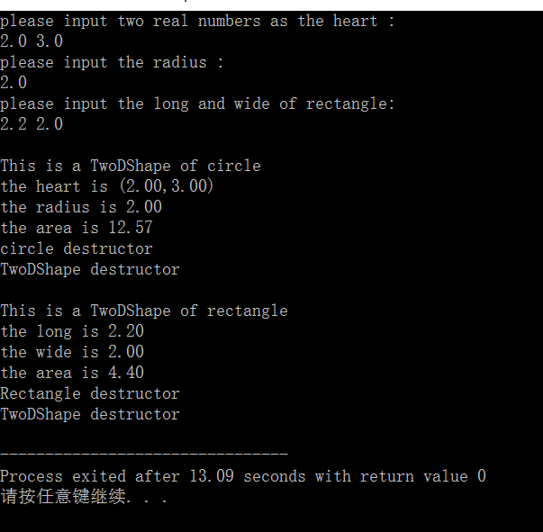

- 实验中的问题及心得
刚开始没有在析构函数前面添加virtual关键字，虽然运行时编译器没有报错，但是我根据分析觉得delete应该释放所有的与派生类对象有关的内存，但是delete后边是指向派生类的基类指针，派生类的析构函数不知道调用了没有。所以我就在析构函数里面添加了提示语句，结果发现没有调用。经过查阅课本发现，采用内存分配时需要将基类的析构函数也变成虚函数，这样通过指向派生类的基类指针才能将派生类的内存释放掉。
通过这次试验，我知道了看上去编译通过，并且输出结果正确，但是代码不一定正确，一定要多多的思考，说不定还有致命的逻辑错误，只是没有发现罢了，让我认识到了软件开发确实是很困难的，需要深厚的基本功以及逻辑能力。今后要多多检查自己的代码，避免像这次试验出现的错误。

